
Sterk & dapper
TLMI - De liefde in dit gezin
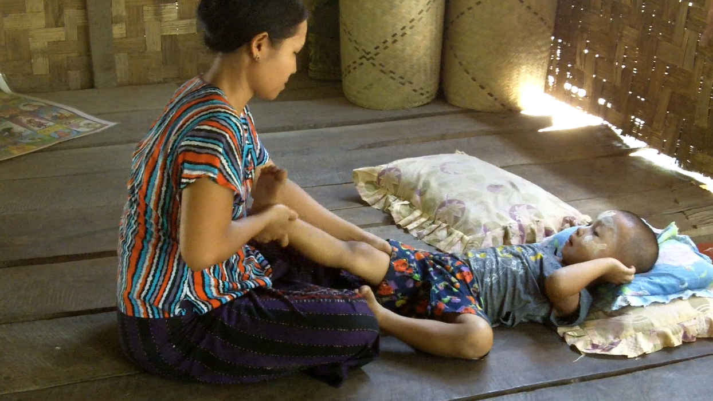
TLMI zet zich in heel Myanmar in voor gehandicapten. Dit doen ze op verschillende manieren, onder andere door het geven van advies bij fysiotherapie.
Op 5 mei werd ik voorgesteld aan Dulott, zijn moeder, zijn vader en zijn oma. Dulott van viereneenhalf jaar is verstandelijk achter bij andere kinderen van zijn leeftijd, en heeft ook moeite met zijn motoriek. Trots als een pauw liep hij voor ons uit naar zijn huis, een eenvoudig optrekje met een golfplaten dak en muren van planken en rijstmatten. Dulott liet zien hoe hij met een plastic graafmachientje speelt, en op zijn trommel slaat die gemaakt is van een lege jerrican. Zijn moeder vertelde hoe ze van TLMI had geleerd om Dulott fysiotherapie te geven. Liefdevol deed ze een aantal oefeningen met haar kind. Ze legde ook uit, met Dulott op schoot, hoe het contact met TLMI was verlopen. Dat was niet makkelijk, want Dulott is een erg beweeglijk kind, dat snel genoeg kreeg van al die fotosessies. Vader kwam er ook even bij staan. Een sterke man, die net op de rijstvelden had gewerkt tot in het hete middaguur. Hij aaide Dulott even over zijn bol. Ook oma draaide gewoon mee in het gezinsleven, zij droeg een zonnebril omdat ze onlangs een oogoperatie had ondergaan. Maar ze hielp alweer bij het klaarzetten van de maaltijd.
Prachtig dat TLMI met deze mensen werkt, dat Dulott ondanks zijn handicap zoveel liefdevolle aandacht ontvangt. Dankzij het werk van TLMI hoort iedereen erbij!
Karel Jungheim

